Ꭺ
ᎨᏙ ᎢᏳᏍᏗ ᎠᏛᏁᎰᎢ ᎡᏂ? ᎤᏙᏓᏆᏓ ᏥᏈᏍᏓ ᏄᏓᎴ ᎪᎱᏍᏗ ᎠᏛᏁᎰ ᎡᏂ. ᎯᎠ ᎧᎸ ᏗᏎᏍᏗ ᎤᏤᎵᎢ. ᎨᏙ ᎢᏳᏍᏗ ᎠᏛᏁᎰ ᎤᏙᏓᏆᏓ?

ᏚᏂᏂᏗ

ᎤᎾᏙᏓᏆᏍᎦ | ᎤᎾᏙᏓᏉᏅ | ᏔᎵᏁ ᎢᎦ | ᏦᎢᏁ ᎢᎦ | ᏅᎩᏁ ᎢᎦ | ᏧᏂᎩᎶᏍᏗ | ᎤᎾᏙᏓᏈᏕᎾ
 |  |   ᎠᏓᏬᏍᎪᎢ ¹ | ²  ᎭᏗ ᎪᎱᏍᏗ |   ᎪᏪᎵᏍᎪᎢ ³ | 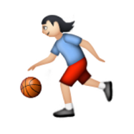  ᏔᎷᏣ ᎠᎳᏍᎦᎳᏗ ᎠᏁᏦᎥᏍᎪᎢ⁴ | 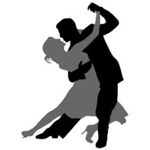  ᎠᎳᏍᎩᏍᎪᎢ ⁵
⁶ | ⁷ | ⁸ | ⁹ | ¹⁰ | ¹¹ | ¹²
¹³ | ¹⁴ | ¹⁵ | ¹⁶ | ¹⁷ | ¹⁸ | ¹⁹
²⁰ | ²¹ | ²² | ²³ | ²⁴ | ²⁵ | ²⁶
²⁷ | ²⁸ | ²⁹ | ³⁰ | ³¹

Ᏼ
ᎨᏙ ᎢᏳᏍᏗ ᎠᏛᏁᎰᎢ ᏔᎻ? ᎤᏙᏓᏆᏓ ᏥᏈᏍᏓ ᏄᏓᎴ ᎪᎱᏍᏗ ᎠᏛᏁᎰ. ᎯᎠ ᎧᎸ ᏗᏎᏍᏗ ᎤᏤᎵᎢ. ᎨᏙ ᎢᏳᏍᏗ ᎠᏛᏁᎰ ᎤᏙᏓᏆᏓ?

ᏚᏂᏂᏗ

ᎤᎾᏙᏓᏆᏍᎦ | ᎤᎾᏙᏓᏉᏅ | ᏔᎵᏁ ᎢᎦ | ᏦᎢᏁ ᎢᎦ | ᏅᎩᏁ ᎢᎦ | ᏧᏂᎩᎶᏍᏗ | ᎤᎾᏙᏓᏈᏕᎾ
 |  |   ᎠᎪᎵᏰᏍᎪᎢ  ¹ | ² | ³  ᎭᏗ ᎪᎱᏍᏗ |   ᏕᎧᏃᎩᏍᎪᎢ ⁴ |   ᎠᎶᏕᏍᏗ  ᎠᏁᏦᎥᏍᎪᎢ ⁵
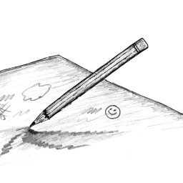  ᏓᏥᎶᏍᏗᏍᎪᎢ ⁶ | ⁷ | ⁸ | ⁹ | ¹⁰ | ¹¹ | ¹²
¹³ | ¹⁴ | ¹⁵ | ¹⁶ | ¹⁷ | ¹⁸ | ¹⁹
²⁰ | ²¹ | ²² | ²³ | ²⁴ | ²⁵ | ²⁶
²⁷ | ²⁸ | ²⁹ | ³⁰ | ³¹

